本软件为一游戏辅助软件，可进行数据、资料等查询，主要用于帮助玩家更好得了解游戏咨询及掌握自己的表现情况。软件有多个页面，这里以其中五个为例：

页面一：首页

首页可以进行查阅各种资料，包括天梯数据、天梯胜率、游戏攻略等。也可以看到最新的一些活动信息。交互方式均为单击。例如单击天梯数据可跳转至页面二。单击下方‘赛事’和’我的’可分别跳转至页面三和页面四。

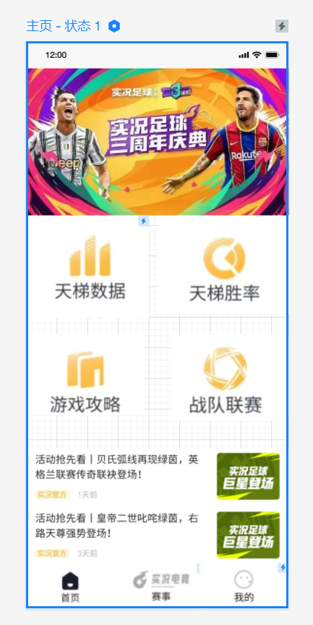

图一 页面一

页面二：天梯数据页。

本页由页面一点击天梯数据跳转而来，可以查询比赛数据。单击左上角’<’返回图标可返回页面一。

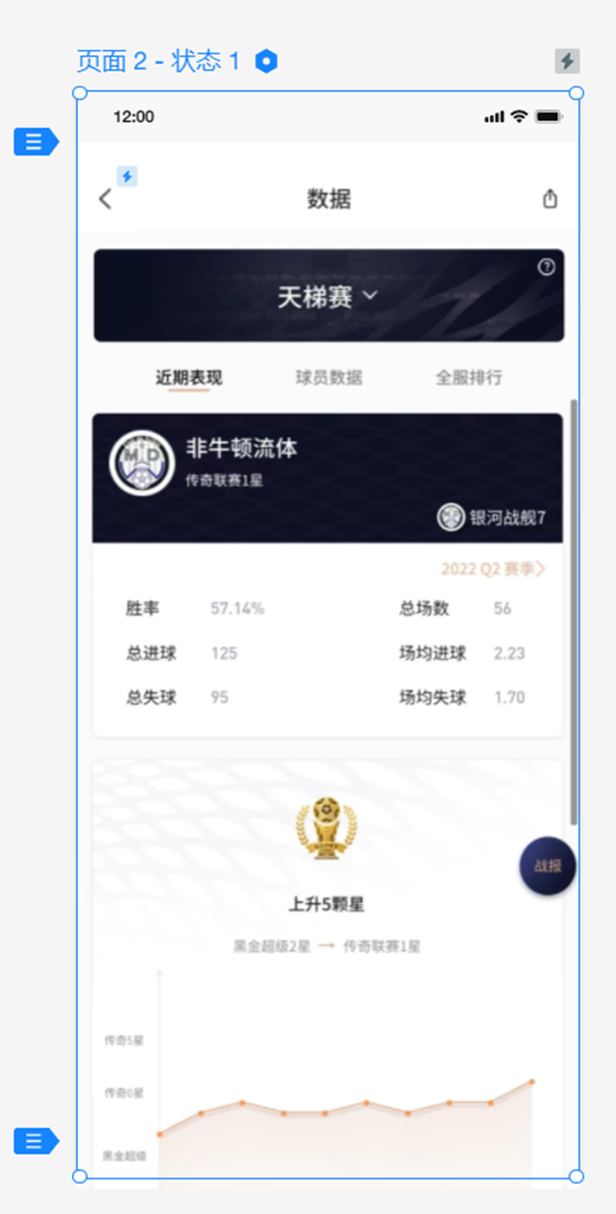

图二 页面二

页面三：赛事页面

本页面可由‘首页‘和’我的‘页面中点击下方’赛事‘跳转。可以获取最新赛事相关信息。点击下方图标可分别跳转至其他页面。

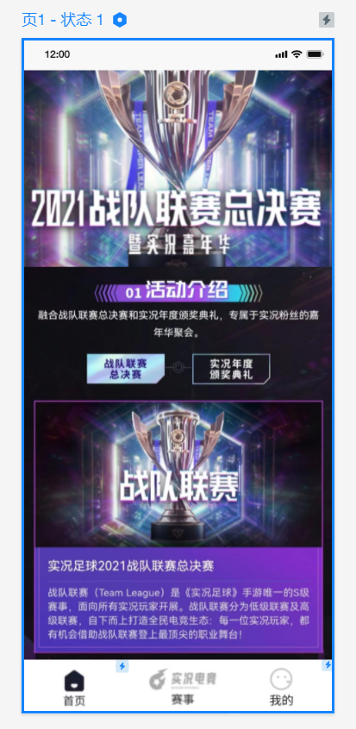

图三 页面三

页面四：‘我的’页面

本页面可查阅玩家资料和进行账号安全操作等。如单击玩家资料可跳转至页面五。点击下方图标可分别跳转至其他页面。

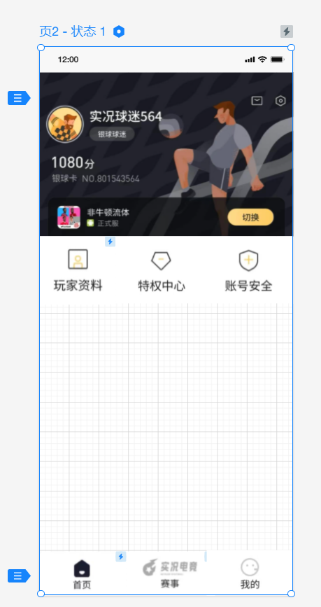

图四 页面四

页面五：玩家资料页面

本页面由页面四单击‘玩家资料’跳转而来，可以获取玩家昵称、ID等信息。单击左上角’<’返回图标可返回页面四。

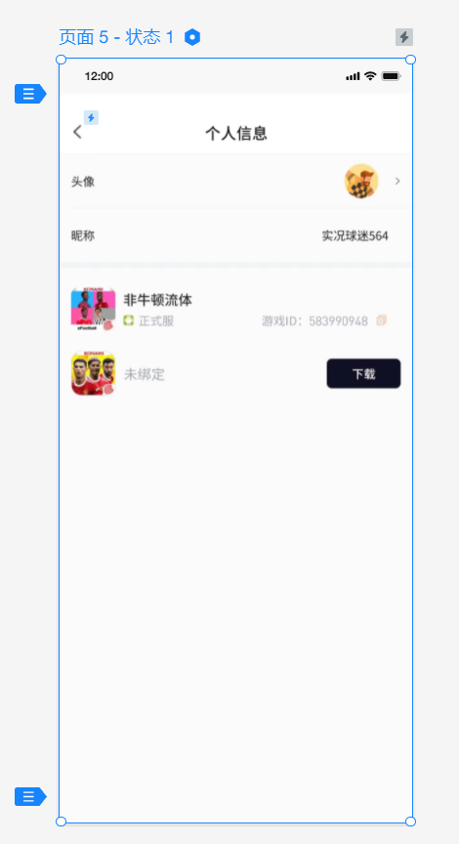

图五 页面五

下图为工作流1，相关说明上文已有解释。

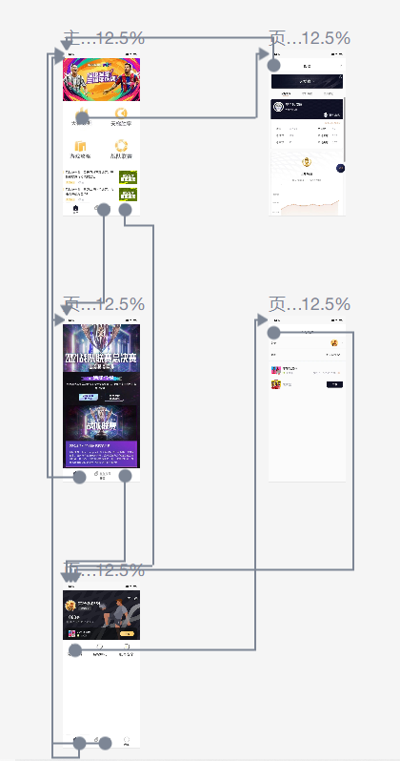

图六 工作流